桃園縣建德國民小學制服參考規格【制服】
項次 | 品名 | 規格 |  | 說明
1 | 男夏季短袖上衣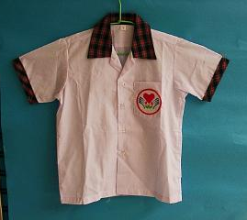 | 本布  成份：天然棉C35%,  特多龍T65%  支數：經紗45支單股、  緯紗45支單股  密度：經紗110根、  緯紗76根  - （以上公差皆為±5% | 配布  成份：天然棉R35%,  特多龍T65%  支數：經紗30支雙股  緯紗30支雙  密度：經紗68根、  緯紗56根  （以上公差皆為±5%） | 國民領,外穿式，衣領袖口剪接格花，左前胸口袋加校徽（衣長加長：上衣必須紮進褲子不會掉出來）。
2 | 男夏季短褲  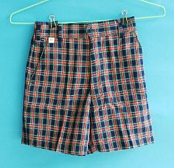 | 成份：天然棉R35%,  特多龍T65%  支數：經紗30支雙股、  緯紗30支雙股  密度：經紗68根、  緯紗56根  （以上公差皆為±5%） |  | 兩側接鬆緊帶（可調整寬度大小）
3 | 男冬季長袖上衣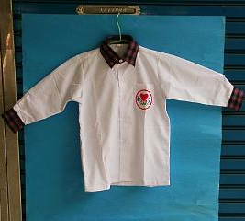 | 本布  成份：天然棉R35%,  特多龍T65%  支數：經紗34支雙股  緯紗34支雙股  密度：經紗70根、  緯紗70根  - （以上公差皆為±5% | 配布  成份：天然棉R35%,  特多龍T65%  支數：經紗30支雙股  緯紗30支雙  密度：經紗68根、  緯紗56根  （以上公差皆為±5%）  成份：棉C35%,  特多龍T65%  支數：經紗30支雙股、 緯紗30支雙股  密度：經紗131根、  緯紗64根  1/2斜紋布  - （以上公差皆為±5%） | 白色, 襯衫領, 衣領袖口剪接格花，內穿式加左前胸口袋加校徽。衣長加長：上衣必須紮進褲子不會掉出來）。
4 | 男冬季長褲  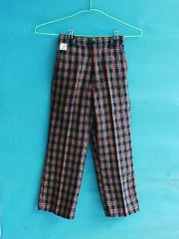 | 成份: 人造棉R35%,  特多龍T 65%  支數：經紗30支雙股、  緯紗30支雙股  密度：經紗68根、  緯紗56根 |  | 兩側接鬆緊帶（可調整寬度大小）
5 | 帽子  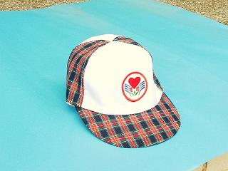 | 本布  成份：天然棉C35%,  特多龍T65%  支數：經紗45支單股、  緯紗45支單股  密度：經紗110根、  緯紗76根  - （以上公差皆為±5% | 配布  成份：天然棉R35%,  特多龍T65%  支數：經紗30支雙股  緯紗30支雙  密度：經紗68根、  緯紗56根  - （以上公差皆為±5%） | - 帽央加校徽

桃園縣建德國民小學-101學年度新生制服規格【體育服】
項次 | 品名 | 規格 | 說明
1 | 女運動短袖上衣  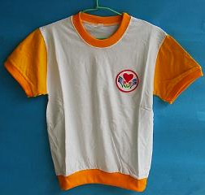 | 成份：天然棉C60%,  特多龍T40%  幅寛：70英吋  碼重：280公克  - 布料：CVC30支單面布 | - 左前胸加校徽
2 | 女運動短褲  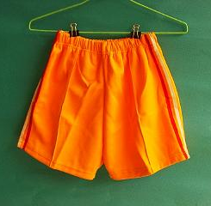 | 成份：天然棉C12.5%,  特多龍T87.5%  幅寛：70英吋  碼重：500公克  - 布料：T/TC針織布
3 | 女運動長袖上衣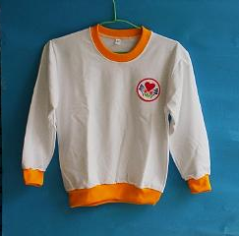 | 成份：天然棉C60%,  特多龍T40%  幅寛：70英吋  碼重：380公克  - 布料：CVC30支雙面布  或  成份：天然棉C58%,  特多龍T42%  幅寛：70英吋  碼重：410公克  布料：CVC30羅馬布 | - 左前胸加校徽
4 | 女運動長褲  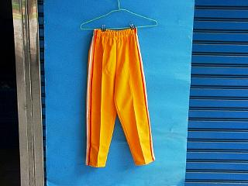 | 成份：天然棉C12.5%,  特多龍T87.5%  幅寛：70英吋  碼重：500公克  - 布料：T/TC針織布
5 | 男運動短袖上衣  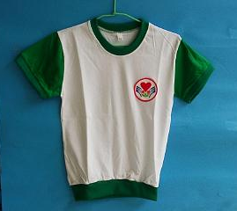 | 成份：天然棉C60%,  特多龍T40%  幅寛：70英吋  碼重：280公克  - 布料：CVC30支單面布 | - 左前胸加校徽
6 | 男運動短褲  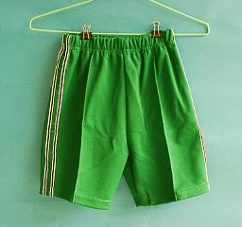 | 成份：天然棉C12.5%,  特多龍T87.5%  幅寛：70英吋  碼重：500公克  - 布料：T/TC針織布
7 | 男運動長袖上衣  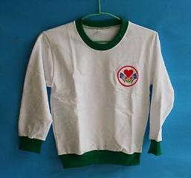 | 成份：天然棉C60%,  特多龍T40%  幅寛：70英吋  碼重：380公克  - 布料：CVC30支雙面布  或  成份：天然棉C58%,  特多龍T42%  幅寛：70英吋  碼重：410公克  - 布料：CVC30羅馬布 | - 左前胸加校徽
8 | 男運動長褲  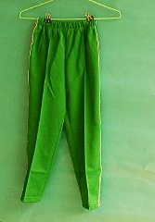 | 成份：天然棉C12.5%,  特多龍T87.5%  幅寛：70英吋  碼重：500公克  - 布料：T/TC針織布
9 | 男、女運動外套  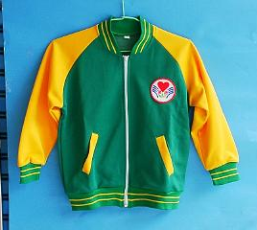 | 成份：天然棉C12.5%,  特多龍T87.5%  幅寛：70英吋  碼重：500公克  - 布料：T/TC針織布 | - 左前胸加校徽
品質標準：
- 縮率：3%以內
- 染色堅牢度：
  - 耐洗牢度4級。
  - 耐汗牢度4級。
  - 耐磨差牢度4級。
  - 耐日光牢度4級。

說明：
- 代號說明：T：聚酯纖維（特多龍） C：天然棉 R：人造棉 P：尼龍 W：毛料 A：亞特力 CVC：65％棉 35％POLY
- 拉鍊必須採用YKK拉鍊或同等品。
- 顏色、款式依照學校陳列樣品。
- 長褲加上十字車縫、褲底縫份加寬、褲腳摺邊預留五公分、口袋加車縫五針包縫、褲頭兩側加車縫止滑線。
- 服裝成分須含耐磨性、收縮率、染色水洗堅牢度及吸濕排汗透氣等功能並車縫成份標示及洗滌標示、尺碼。

